Викторина для учащихся 1 классов
«Юный пожарный»
Фамилия, имя, класс участника

1.Назовите номер телефона для сообщения о пожаре?
а) «02»
б) «04»
в) «01»
г) «03»

2. Как называют людей, которые тушат пожары?
а) пожарные
б) погорельцы
в) водоносы
г) тушильщики

3. От чего чаще всего страдают люди при пожаре?
а) от огня и дыма
б) от яркого света
в) от воды
г) от потока свежего воздуха
4. Средство пожаротушения
а) газовый баллон;
б) огнетушитель;
в) бензин;
г) сухая трава.

5. Оповещения при пожаре
а) сирена
б) магнитофон
в) табло
г) указатель

6. Чем чаще всего смазывают место ожога?
а) маслом
б) спиртом
в) водой
г) йодом
7.Какая бочка опаснее?
а) наполненная водой
б) наполненная бензином
в) пустая бочка из-под бензина
г) с маслом
8.Как выбраться из помещения, заполненного дымом?
а) на четвереньках или ползком
б) бегом
в) катиться кубарем
г) через окно
9.Где хранятся огнетушители?
а) в подполье
б) в специально отведенных местах
в) в платяном шкафу
г) в любом месте

10.Что в старину вешали в деревне для оповещения о пожаре?
а) бревно
б) ведро
в) рельсы
г) гирю

11. Что за надпись скрывается внизу плаката?
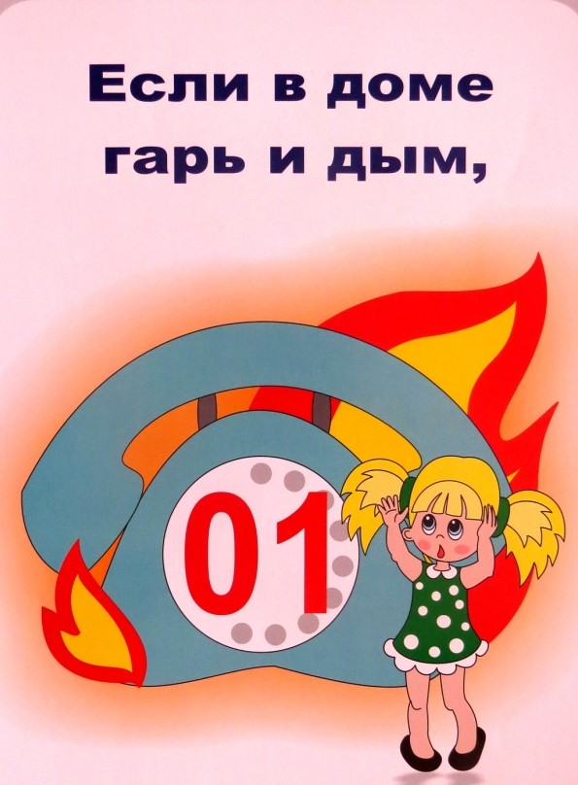

№ вопроса | Ответ
1
2
3
4
5
6
7
8
9
10
11

